Nuestro Tiempo R.B.D : 14.507-6
Programa de Integración Escolar
Psicopedagoga: Javiera Marambio Jorquera.
Guía de trabajo
3°Básico
Semana 6

Objetivo: Desarrollar el pensamiento creativo.
Estudiante: ______________________________________________________________________

1.- Dibuja, colorea y nombra en el cuadrado un animal que comience con la misma letra de tu nombre.

2.- Dibuja, colorea y nombra en el cuadrado un objeto tecnológico que termine con la misma letra que tu nombre.

3.- Ahora coloquemos creativos y realiza una breve historia del animal que más te guste.
________________________________________________________________________________________________________________________________________________________________________________________________________________________________________________________________________________________________________________________________________________________________________________________________________________________________________________________________________________________________________________________________________________________________________________
4.- Sigue las siguientes instrucciones:
- Dibuja un cuadrado encima del sol.
- Dibuja un triángulo debajo de la luna.
- Colorea de naranja el sol.
- Dibuja una flor a ambos de la luna.
- Colorea la luna de amarillo.
- Dibuja un círculo en cada esquina.
- Dibuja un árbol debajo del triángulo.

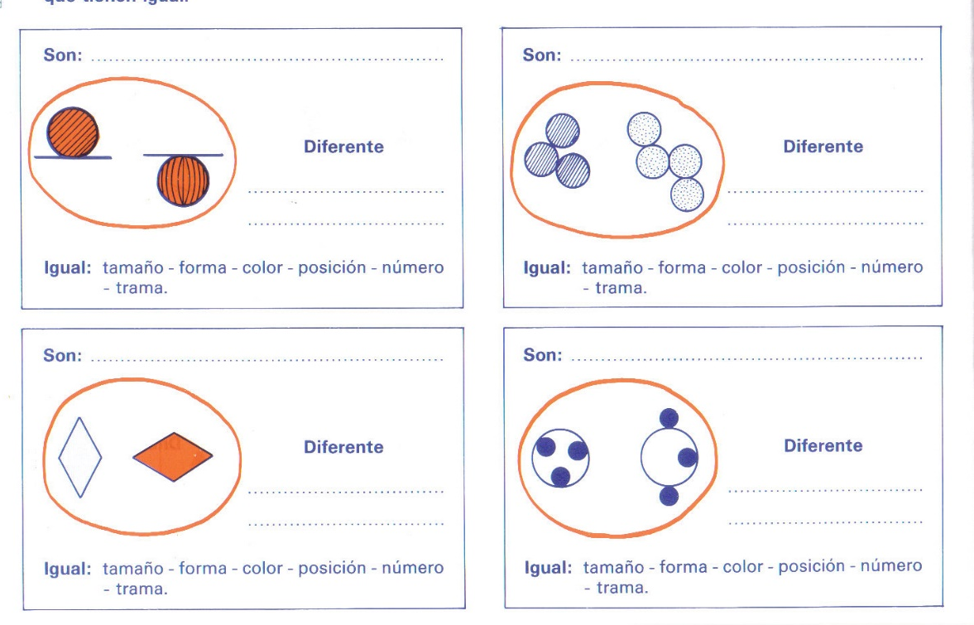
5.- Indica que figuras son, señalando sus diferencias y similitudes.

